**ΠΕΡΙΕΧΟΜΕΝΑ**

σελίδα 1η ΑΝ ΘΕΛΕΙΣ ΝΑ ΒΑΛΕΙΣ ΣΧΗΜΑΤΑ

σελίδα 2η *ΑΝ ΘΕΛΕΙΣ ΝΑ ΒΑΛΕΙΣ ΕΙΚΟΝΑ*

***ΑΝ ΘΕΛΕΙΣ ΝΑ ΒΑΛΕΙΣ ΣΧΗΜΑΤΑ***

1.στο πάνω μέρος  της σελίδας γράφει τη λέξη εισαγωγή, πατάς αριστερό κλικ πάνω του

2. σου βγάζει μια μπάρα πάνω πάνω και πατάς αριστερό κλικ πάνω στη λέξη σχήματα

3.πατάς πάνω στο σχήμα που θέλεις με αριστερό κλικ και πας στο σημείο που θέλεις να βάλεις το σχήμα σου και κάνεις πάλι αριστερό κλικ και σου βάζει το σχήμα

4. αν δεν μπήκε εκεί που ήθελες πάτα πάνω στο σχήμα,

  θα εμφανιστεί ένας σταυρός, έτσι το πιάνεις  με αριστερό κλικ και το μεταφέρεις, όπου θέλεις εσύ

5. ας πούμε τώρα ότι έβαλες ένα κύβο και θέλεις να βάλεις και τις διαστάσεις ύψος- πλάτος και μήκος τότε

6. ξαναπάς στα σχήματα και επιλέγεις ένα τετράγωνο αυτή τη φορά

7. το πιάνεις και το πας στο σημείο που θέλεις, ας πούμε στο ύψος, πατάς πάνω του αλλά αυτή τη φορά με δεξί κλικ και επιλέγεις με το ποντίκι το προσθήκη κειμένου( μ' αυτό τον τρόπο μπορείς να γράψεις μέσα στο σχήμα, οπότε βάλε ας πούμε 5cm)

8. όπως βλέπεις το τετράγωνο πάς σε μια γωνία του που σου δείχνει με μπαλάκι, τότε ο σταυρός γίνεται βέλος, αν το σύρεις προς τα μέσα θα δεις να μικραίνει, όμως δεν θέλουμε να φαίνεται το περίγραμμά του οπότε

9. πήγαινε πάνω ψηλά πάλι που λέει μορφοποίηση, πάτα αριστερό κλικ, πήγαινε και πάτα το περίγραμμα(αριστερο κλικ) κι από εκεί επέλεξε με το ποντίκι το χωρίς περίγραμμα

μετά κάνε κλικ αριστερό σε ένα σημείο έξω από το σχήμα

10. αν θέλεις να βάλεις το βέλος όπως κι εγώ τότε πήγαινε πάλι στα σχήματα και φέρε ένα βέλος το μετακινείς από το σημείο που έκατσε με αριστερό κλικ σα να το σέρνεις ( αν θέλεις να το παχύνεις πάτα πάνω του να φαίνεται ο σταυρός πήγαινε μορφοποίηση μετά περίγραμμα σχήματος και μετά πάχος και επιλέγεις ότι θέλεις,( επίσης ένα σχήμα μπορείς να το γεμίσεις με χρώμα πάλι από τη μορφοποίηση από το γέμισμα)

αν κάνεις λάθος και θέλεις να σβήσεις το σχήμα πάτα πάνω του να φαίνεται ο σταυρός και μετά back space ή κάνεις αναίρεση με το βελάκι που φαίνεται δίπλα στη δισκέτα που αποθηκεύεις το έγγραφο

**ΜΗΝ ΞΕΧΝΑΣ** να αποθηκεύεις συχνά για να μην χάνεις αυτά που κάνεις

ΑΝ θέλεις να δεις πώς φαίνεται η σελίδα σου με μια ματιά πάτα πάνω στη προβολή στην μπάρα ψηλά, βάλε μία σελίδα και μετά το γυρνάς πάλι στο 100%

***ΑΝ ΘΕΛΕΙΣ ΝΑ ΒΑΛΕΙΣ ΕΙΚΟΝΑ***

ας πούμε ότι έχω το παρακάτω κείμενο:

Πάνω από 5 αιώνες στέκεται ο φάρος του παλιού λιμανιού των Χανίων. Ο φάρος που έχει γίνει σήμα αναγνώρισης της πόλης σ' όλο τον κόσμο. Η ιστορία του συνδέεται με την ιστορία του λιμανιού. Το 1212μ.χ. οι Ενετοί κατέκτησαν όλη την Κρήτη. Τότε αποφάσισαν να οικοδομήσουν μια νέα πόλη πάνω στην αρχαία Κυδωνία (τα σημερινά Χανιά). Το λιμάνι δεν είναι όλο φυσικό. Αρχίζει να κατασκευάζεται ανάμεσα στο 1320 και 1356μ.χ. το έργο συνεχίστηκε για τα επόμενα 200 χρόνια οπότε κατασκευάστηκε και ο φάρος σε διαφορετική μορφή από τη σημερινή. Από το 1645 μέχρι το 1830 στην Κρήτη παρέμεναν Τούρκοι κατακτητές. Αυτοί δεν χρησιμοποιούσαν το λιμάνι των Χανίων αλλά αυτό της Σούδας. Έτσι με τα χρόνια ο φάρος καταστράφηκε αφού κανείς δεν φρόντιζε για την συντήρησή του

και θέλω να προσθέσω εικόνα

1.πάω στο google, γράφω φάρος Χανίων και πατώ πάνω στις εικόνες στην μπάρα που είναι ψηλά επάνω

2. πατώ πάνω στην εικόνα που θέλω μου την εμφανίζει στο πλάι,

3. πατώ δεξί κλικ πάνω της και επιλέγω αντιγραφή εικόνας έρχομαι στο έγγραφο με 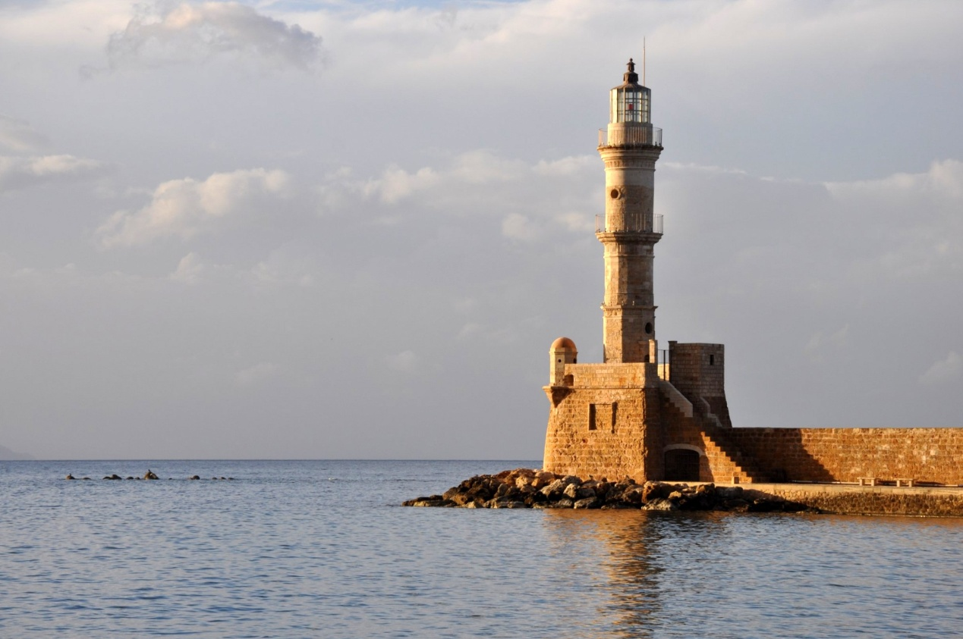

και πατώ επικόλληση, αν είναι πολύ μεγάλη πατώ πάνω της στο γραπτό μου με αριστερό κλικ και μου εμφανίζει κάτι κυκλάκια στις γωνίες τότε πιάνω τη μια γωνία με το ποντίκι κι όταν από σταυρός γίνει βελάκι το μετακινώ προς το κέντρο της εικόνας

οπότε δείτε πώς θα γίνει το κείμενό μου

Πάνω από 5 αιώνες στέκεται ο φάρος του παλιού λιμανιού των Χανίων. Ο φάρος που έχει γίνει σήμα αναγνώρισης της πόλης σ' όλο τον κόσμο. Η ιστορία του συνδέεται με την ιστορία του λιμανιού. Το 1212μ.χ. οι Ενετοί κατέκτησαν όλη την Κρήτη. Τότε αποφάσισαν να οικοδομήσουν μια νέα πόλη πάνω στην αρχαία Κυδωνία (τα σημερινά Χανιά). Το λιμάνι δεν είναι όλο φυσικό. Αρχίζει να κατασκευάζεται ανάμεσα στο 1320 και 1356μ.χ. το έργο συνεχίστηκε για τα επόμενα 200 χρόνια οπότε κατασκευάστηκε και ο φάρος σε διαφορετική μορφή από τη σημερινή. Από το 1645 μέχρι το 1830 στην Κρήτη παρέμεναν Τούρκοι κατακτητές. Αυτοί δεν χρησιμοποιούσαν το λιμάνι των Χανίων αλλά αυτό της Σούδας. Έτσι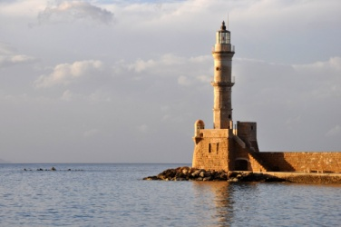 με τα χρόνια ο φάρος καταστράφηκε αφού κανείς δεν φρόντιζε για την συντήρησή του.

μα δεν μου αρέσει αυτό οπότε κάνω το εξής:

πατάω πάλι πάνω στην εικόνα, και παρατηρώ στο πάνω μέρος του εγγράφου ότι ενεργοποιείται το εργαλείο που λέγεται **μορφοποίηση ,**αν πατήσω αριστερό κλικ θα δω ότι μου βγάζει διάφορα ενδιαφέροντα πράγματα, το πρώτο που με ενδιαφέρει είναι το **αναδίπλωση κειμένου** επιλέγω το **ερμητική** και δείτε τι έγινε! Μπορώ να το μετακινώ μέσα ή στο πλάι του κειμένου όπως θέλω:

Πάνω από 5 αιώνες στέκεται ο φάρος του παλιού λιμανιού των Χανίων. Ο φάρος που έχει γίνει σήμα αναγνώρισης της πόλης σ' όλο τον κόσμο. Η ιστορία του συνδέεται με την ιστορία του λιμανιού. Το 1212μ.χ. οι Ενετοί κατέκτησαν όλη την Κρήτη. Τότε αποφάσισαν να οικοδομήσουν μια νέα πόλη πάνω στην αρχαία Κυδωνία (τα σημερινά Χανιά). Το λιμάνι δεν είναι όλο φυσικό. Αρχίζει να κατασκευάζεται ανάμεσα στο 1320 και 1356μ.χ. το έργο συνεχίστηκε για τα επόμενα 200 χρόνια οπότε κατασκευάστηκε και ο φάρος σε διαφορετική μορφή από τη σημερινή. Από το 1645 μέχρι το 1830 στην Κρήτη παρέμεναν Τούρκοι κατακτητές. Αυτοί δεν χρησιμοποιούσαν το λιμάνι των Χανίων αλλά αυτό της Σούδας. Έτσι με τα χρόνια ο φάρος καταστράφηκε αφού κανείς δεν φρόντιζε για την συντήρησή του. Το 1830 οι Aγγλοι έδωσαν την Κρήτη στους Αιγύπτιους. Τότε έγιναν πολλά δημόσια έργα. Ο φάρος επισκευάστηκε πάνω στην αρχική του βάση. Όμως ο νέος φάρος είναι διαφορετικός από τον παλιό, μοιάζει πιο πολύ με μιναρέ

στην μπάρα που εμφανίζεται όταν πατώ στην εικόνα έχω άπειρες επιλογές παρακάτω σας δείχνω μερικές αν σας αρέσουν πειραματιστείτε για περισσότερα εφέ!!

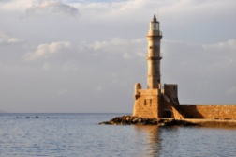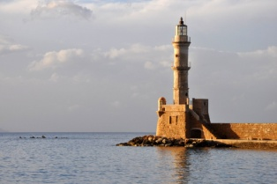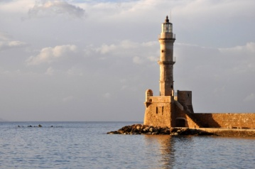**περικοπή:** **Στυλ εικόνας Σχήμα εικόνας εφε**

Καλή επιτυχία!